|  |  |
| --- | --- |
| **RTK_LOGO.jpg** | **Санкт-Петербургское Государственное бюджетное профессиональное образовательное учреждение «Радиотехнический колледж»**  199155, Санкт-Петербург, наб. реки Смоленки, д.1  Тел.: (812) 405-85-59 факс (812) 405-85-59 http://www.spb-rtk.ru, e-mail: info@spb-rtk.ru |

**Отчет**

по учебной практике

по профессиональному модулю ПМ.05

«Проектирование и разработка информационных систем»

по программе подготовки специалистов среднего звена,

09.02.07 «Информационные системы и программирование»

сроки прохождения практики

с «17» мая 2021 г. по «20» июня 2021 г.

|  |
| --- |
| **Марышевой Дарьи Андреевны** |

(Ф.И.О.)

|  |  |
| --- | --- |
| Руководитель практики: | Бережков Андрей Вячеславович |

(Ф.И.О.)

СОДЕРЖАНИЕ

[ВВЕДЕНИЕ 3](#_Toc11838884)

[СОДЕРЖАНИЕ УЧЕБНОЙ ПРАКТИКИ 4](#_Toc11838885)

[ОПИСАНИЕ ВЫПОЛНЕННЫХ РАБОТ 6](#_Toc11838886)

[ЗАКЛЮЧЕНИЕ 3](#_Toc11838887)8

# ВВЕДЕНИЕ

Я, Марышева Дарья Андреевна, студентка второго курса Санкт-Петербургского государственного бюджетного профессионального образовательного учреждения «Радиотехнический колледж» специальности СПО 09.02.07 «Информационные системы и программирование» прошел учебную практику по профессиональному модулю ПМ.05 «Проектирование и разработка информационных систем» продолжительностью 180 часов с 17 мая 2021 г. по 20 июня 2021 года в СПБ ГБ ПОУ «Радиотехнический колледж».

Учебная практика является важной формой подготовки студентов и составной частью учебного процесса. Она имеет своей целью закрепление знаний и умений, полученных в процессе теоретического обучения, и подготовка к разработке выпускной квалификационной работы.

Задания на учебную практику соответствовали сопровождающим документам – заданию на учебную практику, аттестационному листу. В задании на учебную практику указаны компетенции для выполнения работ по профессиональному модулю ПМ.05 «Проектирование и разработка информационных систем».

Во время учебной практики моим заданием являлось получение практических навыков по данным компетенциям. Для этого был обеспечен всем необходимым оборудованием и программами для выполнения поставленных задач.

# СОДЕРЖАНИЕ УЧЕБНОЙ ПРАКТИКИ

На учебной практике по профессиональному модулю ПМ.05 «Проектирование и разработка информационных систем», мною были отработаны следующие профессиональные компетенции:

ПК 5.1. Собирать исходные данные для разработки проектной документации на информационную систему.

ПК 5.2. Разрабатывать проектную документацию на разработку информационной системы в соответствии с требованиями заказчика.

ПК 5.3. Разрабатывать подсистемы безопасности информационной системы в соответствии с техническим заданием.

ПК 5.4. Производить разработку модулей информационной системы в соответствии с техническим заданием.

ПК 5.5. Осуществлять тестирование информационной системы на этапе опытной эксплуатации с фиксацией выявленных ошибок кодирования в разрабатываемых модулях информационной системы.

ПК 5.6. Разрабатывать техническую документацию на эксплуатацию информационной системы

ПК 5.7. Производить оценку информационной системы для выявления возможности ее модернизации.

Для отработки практических навыков, мною были выполнены 16 практических работ. Темы практических работ с осваиваемыми компетенциями представлены в таблице 1.

Таблица 1 – Темы практичсеких работ

|  |  |  |  |
| --- | --- | --- | --- |
| **№** | **Тема работы** | **Количество часов** | **Осваиваемые компетенции** |
| 1 | Вводный инструктаж по технике безопасности, противопожарным мероприятиям. | 2 | ПК 5.1 |
| 2 | ПР 1. Создание репозитория на GitHub | 2 | ПК 5.2, ПК 5.3, ПК 5.6 |
| 3 | ПР 2. Изучение требований к отчетной документации и правилам оформления отчетов, критериями оценки | 2 | ПК 5.1 |

Продолжение таблицы 1

|  |  |  |  |
| --- | --- | --- | --- |
| № | Тема работы | Количество часов | Осваиваемые компетенции |
| 4 | ПР 3. Поиск аналогов, выбор прототипа | 6 | ПК 5.1, ПК 5.7 |
| 5 | ПР 4. Выбор средств реализации | 6 | ПК 5.1, ПК 5.4 |
| 6 | ПР 5. Формализация основных функций | 4 | ПК 5.2, ПК 5.7 |
| 7 | ПР 6. Разработка карты или структуры сайта (Mind Map) | 4 | ПК 5.1, ПК 5.2 |
| 8 | ПР 7. Проектирование интерфейсов | 6 | ПК 5.1 |
| 9 | ПР 8. Определение групп пользователей. Создание Use-Case диаграммы | 6 | ПК 5.1, ПК 5.2, ПК 5.3, ПК 5.6 |
| 10 | ПР 9. Проектирование базы данных | 24 | ПК 5.2, ПК 5.3, ПК 5.6 |
| 11 | ПР 10. Проектирование классов. Создание диаграммы классов | 4 | ПК 5.2, ПК 5.5, ПК 5.6 |
| 12 | ПР 11. Реализация авторизации и регистрации | 16 | ПК 5.3, ПК 5.4, ПК 5.5. |
| 13 | ПР 12. Реализации управления ролями и пользователями | 14 | ПК 5.3, ПК 5.4 |
| 14 | ПР 13. Создание панели администратора сайта | 8 | ПК 5.3, ПК 5.4 |
| 15 | ПР 14. Создание форм для создания, редактирования и удаления данных | 30 | ПК 5.3, ПК 5.4, ПК 5.5. |
| 16 | ПР 15. Создание отображений фронтенда | 20 | ПК 5.4 |
| 17 | ПР 16. Оформление отчетной документации и презентации | 8 | ПК 5.1, ПК 5.2, ПК 5.6 |
| 18 | Дифференцированный зачет, защита работ | 6 | ПК 5.5, ПК 5.6, ПК 5.7 |

# ОПИСАНИЕ ВЫПОЛНЕННЫХ РАБОТ

**Практическая работа № 1.** Создание репозитория на GitHub.

**Цель работы:** создать репозиторий для загрузки отчетных материалов.

**Ход работы:**

1. Пройдена регистрация на GitHub
2. Создан репозиторий по адресу:
3. В репозиторий загружены тестовые данные.
4. Составлен отчет.

**Вывод:** в ходе выполнения работы были получены практические навыки работы с системой контроля версий GIT. Так же были получены навыки создания веток и комитов.

**Практическая работа № 2.** Изучение требований к отчетной документации и правилам оформления отчетов, критериями оценки

**Цель работы:** изучить требования к отчетной документации и правилам оформления отчетов, критериями оценки.

**Ход работы:**

В ходе работы была составлена таблица 1.

Таблица 1 – Основные требования к оформлению

(приводится таблица)

Составлен отчет о выполненной работе и зафиксирован в репозитории

Таблица 1 – Основные требования к оформлению

|  |  |  |
| --- | --- | --- |
| Критерий | Допустимые значения | Комментарий |
| Цвет шрифта | Черный | Для подписи применяется синий цвет |
| Тип шрифта | Times New Roman | Размер не менее 12 пт |

Продолжение Таблицы 1

|  |  |  |
| --- | --- | --- |
| Начертание шрифта определений | Курсив | Использование курсива допускается для обозначения объектов и написания терминов |
| Интервал для текста | Полуторный | Допускается одинарный при объеме отчета больше 500 страниц |
| Размеры полей документа (левое, правое, верхнее и нижнее) | Левое – 30 мм, правое – 15 мм, верхнее и нижнее – 20 мм |  |
| Шрифт для заголовков структурных элементов | Полужирный | Полужирный шрифт только для заголовков разделов и подразделов, заголовков структурных элементов |
| Расположение заголовков структурных элементов | В середине строки без точки в конце | Единообразие в оформлении |
| Расположение нумерации страниц отчета | В центре нижней части страницы без точки |  |

Продолжение Таблицы 1

|  |  |  |
| --- | --- | --- |
| Нужна ли нумерация титульного листа? | Да | Титульный лист является первой страницей отчета о НИР и служит источником информации, необходимой для обработки и поиска отчета в информационной среде |
| Нумерация разделов и подразделов | Номер подраздела состоит из номеров раздела и подраздела, разделенных точкой. |  |
| Шрифт, положение и шаблон подписей к рисункам | Слово "Рисунок", его номер и через тире наименование помещают после пояснительных данных и располагают в центре под Рисунком. |  |
| Положение подписи к таблице | Ее номер и наименование указывают один раз слева над первой частью таблицы |  |

**Вывод:** в ходе данной работы были изучены требования к отчетной документации и правилам оформления отчетов, критериям оценки.

Список используемых источников:

1. ГОСТ 7.32-2017 Система стандартов по информации, библиотечному и издательскому делу. Отчет о научно-исследовательской работе. Структура и правила оформления.

**Практическая работа № 3.** Поиск аналогов, выбор прототипа.

**Цель работы:** изучить аналоги по выбранной теме учебной практики.

**Ход работы:**

1. Выбраны аналоги сайта:
   1. [Kotikiteam](https://www.kotikiteam.ru/)
   2. [Podarikvest](https://podarikvest.ru/)
   3. [QuestPlanet](https://questplanet.ru/)
   4. [Kvestiks](https://spb.kvestiks.ru/)
   5. [Kvest-doma](https://kvest-doma.ru/)
   6. [Zavodila-kvest](https://www.zavodila-kvest.com/)
   7. [IQevents](https://iqevents.ru/)
2. Определены ключевые критерии:

• **Интерфейс:** минимум 0 баллов, максимум 5 баллов. 0 – неудобно перемещаться по сайту, сложно найти необходимую информацию и сделать заказ. 5 – перемещение по сайту проходит быстро, легко найти необходимую информацию и сделать заказ.

• **Цена:** минимум 0 баллов, максимум 5 баллов. Чем выше цена, тем ниже балл

• **Ассортимент:** минимум 0 баллов, максимум 5 баллов. Чем больше разнообразия товаров (тема, повод, возраст пользователя), тем выше балл.

• **Скорость обработки заказа:** минимум 0 баллов, максимум 2 балла. 0 – заказ обрабатывается в течении нескольких дней. 1 – заказ обрабатывается в течении суток. 2 – заказ обрабатывается в течении нескольких часов.

• **Взаимодействие с клиентами:** минимум 0 баллов, максимум 5 баллов. 0 – длительное время ожидания обратной связи, менеджер по продажам плохо знает ассортимент и не четко отвечает на поставленные вопросы, не развита деловая речь. 5 – короткое время ожидания обратной связи, менеджер по продажам хорошо знает ассортимент и четко отвечает на поставленные вопросы, развита деловая речь.

• **Способы взаимодействия с клиентами:** минимум 0 баллов, максимум 5 баллов. Чем больше способов связи с клиентами (различные виды мессенджеров, личная встреча, видеозвонки, звонки и тд), тем выше балл.

• **Качество продукта:** минимум 0 баллов, максимум 5 баллов. Чем качественнее продукт, тем выше балл

• **Наличие фильтра:** минимум 0 баллов, максимум 1 балл. 0 - нет фильтра на сайте. 1 – есть фильтр

• **Уникальность:** минимум 0 баллов, максимум 5 баллов. Чем больше уникальных товаров в каталоге, тем выше балл

• **Репутация:** минимум 0 баллов, максимум 5 баллов. Чем больше положительных отзывов об организации, чем больше аудитории, тем выше балл

• **Дополнительный сервис:** минимум 0 баллов, максимум 5 баллов. Чем больше дополнительных функций у магазина (доставка, создание смежных продуктов), тем выше балл

• **Социальные сети:** минимум 0 баллов, максимум 5 баллов. Чем чаще создаются публикации и взаимодействуют с аудиторией, тем выше балл

• **Внешний вид сайта:** минимум 0 баллов, максимум 5 баллов. Чем приятнее визуал сайта (правильно подобранные цвета, расположение блоков и модернизированный функционал), тем выше балл

• **Подробная информация:** минимум 0 баллов, максимум 5 баллов. Чем больше важной для клиента информации на сайте, тем выше балл

• **Примеры товаров:** минимум 0 баллов, максимум 1 балл. 0 – нет примера. 1 – есть пример

• **Акции, призы и сертификаты:** минимум 0 баллов, максимум 5 баллов. Чем больше «общения» (приобретение сертификата для друга, проведение акций, взаимодействия с аудиторией с помощью конкурсов) тем выше балл

• **Способы оплаты:** минимум 0 баллов, максимум 5 баллов. Чем больше способов оплаты (и присутствие доступного для всех объяснения «как оплачивать», тем выше балл

• **Информативная карточка товара:** минимум 0 баллов, максимум 5 баллов. Чем больше доступной, грамотной и понятной информации о товаре, тем выше балл

• **Контент:** минимум 0 баллов, максимум 5 баллов. Чем больше интересного, грамотного контента на сайте, тем выше балл

• **Регулярность обновлений:** минимум 0 баллов, максимум 5 баллов. Чем чаще появляются новые товары и контент, тем выше балл.

1. Заполнена таблица 2.

Таблица 2 – Сравнение аналогов

|  |  |  |  |  |  |  |  |
| --- | --- | --- | --- | --- | --- | --- | --- |
| Критерий | [Kotikiteam](https://www.kotikiteam.ru/) | [Podarikvest](https://podarikvest.ru/) | [QuestPlanet](https://questplanet.ru/) | [Kvestiks](https://spb.kvestiks.ru/) | [Kvest-doma](https://kvest-doma.ru/) | [Zavodila-kvest](https://www.zavodila-kvest.com/) | [IQevents](https://iqevents.ru/) |
| Интерфейс | 4 | 5 | 5 | 4 | 4 | 4 | 4 |
| Цена | 3 | 4 | 2 | 5 | 5 | 5 | 5 |

Продолжение Таблицы 2

|  |  |  |  |  |  |  |  |
| --- | --- | --- | --- | --- | --- | --- | --- |
| Ассортимент | 4 | 5 | 3 | 4 | 4 | 4 | 3 |
| Скорость обработки заказа | 2 | 2 | 2 | 1 | 2 | 2 | 1 |
| Взаимодействие с клиентами | 5 | 5 | 4 | 3 | 4 | 5 | 4 |
| Способы взаимодействия с клиентами | 5 | 5 | 3 | 3 | 3 | 4 | 3 |
| Качество продукта | 5 | 5 | 5 | 4 | 4 | 4 | 5 |
| Наличие фильтра | 0 | 1 | 1 | 4 | 1 | 1 | 4 |
| Уникальность | 5 | 5 | 4 | 4 | 4 | 4 | 3 |
| Репутация | 5 | 5 | 3 | 1 | 3 | 4 | 2 |
| Дополнительный сервис | 4 | 2 | 3 | 3 | 3 | 3 | 0 |
| Социальные сети | 5 | 2 | 2 | 5 | 1 | 3 | 0 |
| Внешний вид сайта | 4 | 5 | 5 | 4 | 2 | 3 | 5 |
| Подробная информация | 3 | 5 | 2 | 2 | 4 | 4 | 4 |
| Примеры товаров | 1 | 1 | 1 | 1 | 1 | 1 | 0 |
| Акции, призы и сертификаты | 5 | 2 | 2 | 4 | 4 | 3 | 2 |
| Способы оплаты | 5 | 4 | 4 | 4 | 5 | 4 | 4 |
| Информативная карточка товара | 5 | 5 | 4 | 3 | 3 | 5 | 5 |
| Контент | 3 | 5 | 3 | 3 | 4 | 4 | 4 |

Продолжение Таблицы 2

|  |  |  |  |  |  |  |  |
| --- | --- | --- | --- | --- | --- | --- | --- |
| Регулярность обновлений | 3 | 2 | 3 | 4 | 3 | 4 | 2 |
| Итого | 76 | 75 | 61 | 65 | 64 | 71 | 60 |

Рисунок 1 – Стратегическая канва

Шкала оценки:

1. Выбран прототип: название прототипа
2. Составлен отчет о выполненной работе и зафиксирован в репозитории.

**Вывод:** в ходе работы были изучены аналоги по выбранной теме учебной практики.

**Практическая работа № 4.** Выбор средств реализации

**Цель работы:** выбрать средства реализации учебной практики

**Ход работы:**

1. Произведен обзор инструментов для создания макетов сайтов (таблица 3)

Таблица 3: Сравнение средств создания макета сайта

|  |  |  |  |  |  |
| --- | --- | --- | --- | --- | --- |
| Критерий | Скорость прототипирования страницы | Генерация html кода и стилей | Необходимость знания HTML, CSS | Поддержка библиотек | Визуализация |
| NinjaMock | Высокая | Нет | Нет | Нет | Макет |
| Figma | Высокая | Есть | Нет | Нет | Макет и стили |
| Bootstrap  studio | Высокая | Есть | Частично | Нет | Полностью готовый код |
| Axure | Средняя | Частично | Нет | Нет | Макет |

Инструмент Figma был выбран, так как он позволяет быстро и просто создавать прототип сайтов и приложений.

Есть возможность работы онлайн и офлайн. А также осуществляется работа в команде.

В сервисе присутствует визуализация переходов между страницами.

Инструмент генерирует HTML и CSS коды. Для работы с Figma не нужны знания в области HTML, CSS и методов верстки сайта.

У сервиса очень удобный интерфейс, который позволяет за недолгое время полностью изучить основы разработки прототипов.

1. Выбраны технические средства реализации фронтенда: какие и почему.

Таблица 4: Сравнение баз данных

|  |  |  |  |  |  |
| --- | --- | --- | --- | --- | --- |
| Критерий | MySQL | Maria  DB | Redis | Mongo  DB | Neo4j |
| Вид базы данных | реляционная | реляционная | резидентная | документно-ориентированная | графовая |
| Для каких данных используется | Таблица | Таблица | Словари | Документы | графы |
| Максимальный размер БД | Нет ограничения | Нет ограничения | Нет ограничения | Нет ограничения | Размер оперативной памяти |
| Максимальный размер кластера | 32 эксабайт | - | - | - | - |

Продолжение Таблицы 4

|  |  |  |  |  |  |
| --- | --- | --- | --- | --- | --- |
| Критерий | Cassandra | Click  House | Mem  cached | Click  House | PostgreSQL |
| Вид базы данных | NoSQL | колоночная | Кеш-таблица | колоночная | реляционная |
| Для каких данных используется | массивов данных | Таблица | Кэш | Таблица | Таблица |
| Максимальный размер БД | Нет ограничения | Нет ограничения | Размер оперативной памяти | Нет ограничения | Нет ограничения |
| Максимальный размер кластера | - | - | - | - | 32 Тбайт |

1. Выбрана база данных: какая и почему

Для реализации базы данных был выбран MySQL. MySQL - бесплатный пакет программ, однако новые версии выходят постоянно, расширяя функционал и улучшая безопасность. Эта СУБД позволяет выбирать различные движки для системы хранения, которые позволяют менять функционал инструмента и выполнять обработку данных, хранящихся в различных типах таблиц. Гибкость СУБД MySQL обеспечивается поддержкой большого количества типов таблиц: пользователи могут выбрать как таблицы типа MyISAM, поддерживающие полнотекстовый поиск, так и таблицы InnoDB, поддерживающие транзакции на уровне отдельных записей. Более того, СУБД MySQL поставляется со специальным типом таблиц EXAMPLE, демонстрирующим принципы создания новых типов таблиц.

1. Выбран язык реализации бэкенда: какой и почему.

Для реализации информационной системы целесообразно ис-пользовать язык программирования Python.

• Данный язык является объектно-ориентированным и позво-ляет решать самые разнообразные задачи, в том числе со-здание полноценной информационной системы;

• Интерпретатор языка реализован для большинства операци-онных систем и платформ, что позволяет использовать его как кроссплатформенное средство разработки;

• Он имеет большое количество подключаемых модулей, предоставляющих самые разные дополнительные возможно-сти.

Для реализации информационной системы был выбран фреймворк Django.

• Пусть на разработку системы с использованием фреймворка уходит больше времени, чем с CMS, однако любая задумка осуществима без каких-либо неожиданных проблем. В фреймворках зачастую только самые необходимые функции и хороший отлаженный код. Ведя разработку с помощью фреймворка, ты сам строишь взаимодействие пользователя с функциями и данными, и сам решаешь, как это будет выво-диться в браузер. Проще говоря, можно создать нетиповой, нешаблонный проект.

• Django является «каркасом» для создания веб-сервисов и сайтов, но обладает рядом ключевых отличий от традици-онных CMS на уровне подхода к решению задач, что обес-печивает его высокую функциональность;

• Позволяет разрабатывать более гибко, основываясь на ме-тодологиях, а не на ограниченных шаблонах;

• Не ограничивает стиль интерфейсных решений, как многие корпоративные средства веб-разработки;

• Структура фреймворка вынуждает при разработке следо-вать строгим правилам, создавать более «чистое» решение, облегчает последующую работу с ним;

• Потенциальные уязвимости учитываются на уровне ядра си-стемы, что обеспечивает высокие эксплуатационные свой-ства;

• Созданное на базе Django решение за счет широких воз-можностей кэширования и масштабирования может функци-онировать, подстраиваясь под любую нагрузку или возмож-ности сервера;

• Имеет множество готовых интерфейсов для подключения внешних ресурсов, баз данных и систем (API).

1. Составлен отчет о выполненной работе и зафиксирован в репозитории.

**Вывод:** в результате проделанной работы выбраны инструменты для создания макета сайта, кода и базы данных.

**Практическая работа № 5.** Формализация основных функций

**Цель работы:** формализовать основные функции системы.

**Ход работы:**

1. Заполнена таблица 5

Таблица 5: Основные функции системы

|  |  |
| --- | --- |
| Зарегистрироватья | Поля для регистрации: email, логин, пароль |
| Отфильтровать товар | Поля для сортировки: возраст, повод, местность, пол |
| Добавить товар в корзину | Понравившийся товар, можно добавить в корзину для сравнения и дальнейшего приобретения, нажав на иконку в виде продуктовой корзины. |
| Купить товар | В корзине возможно оформить заказ, заполнив дополнительные поля (номер карты) и изменить количество товаров |
| Оформить заявку на доставку товара | Это также делается в корзине, если ваш продукт материален, то его покупка автоматический дает заполнить дополнительные поля об адресе доставке и наличии курьера |
| Посмотреть и написать отзыв | Зайдя в меню, нужно нажать на вкладку «отзывы», там можно найти отзывы о работе персонала и организации в целом.  После каждой информационной карточки товара также содержится блок с отзывами, где содержится мнение о продукте и его доставке |
| Задать вопрос | Если у вас остались вопросы, на которые вы не нашли ответов, вы можете задать его в прикрепленном мессенджере или позвонить на определенный номер, который будет неоднократно показан на сайте, где с вами свяжется менеджер по продажам. |
| Просмотреть товар | Зайдя в меню, нужно нажать на вкладку каталог, где будут представлены товары на любой вкус |

Продолжение Таблицы 5

|  |  |
| --- | --- |
| Читать блог | Зайдя в меню, нужно нажать на вкладку «Блог», там вы сможете узнать больше о сфере развлечений. |
| Оформить заявку на создание индивидуального продукта | Если вам не подошел ни один товар из нашего каталога, у вас есть возможность приобрести индивидуальный сценарий, по вашим запросам. Для этого необходимо позвонить или написать в любой и представленных мессенджеров (Вк, Телеграмм, WhatsUpp, Инстаграмм и тд) или почту. |
| Посмотреть примеры товара | Нажать в каталоге на понравившейся товар, в информативной карточке товара нажать на вкладку «Обзор» |
| Узнать об организации | Зайдя в меню, нужно нажать на вкладку «О нас» |
| Получить скидку на покупку | Зайдя в меню, нужно нажать на вкладку «Акции», Активное участие в различных конкурсах в соцсетях организации, также дают скидки и промокоды. |
| Купить сертификат | Зайдя в меню, нужно нажать на вкладку «Сертификаты», здесь вы сможете приобрести подарочные сертификаты для ваших друзей и близких |
| Поучаствовать в мастер-классе | Зайдя в меню, нужно нажать на вкладку «Мастер-классы», там вы сможете найти видеоролики, а также дополнительные материалы, для занятия ребенка |
| Перейти в социальные сети организации | Зайдя в меню, нужно нажать на вкладку «Контакты», а также в подвале сайта будут представлены все виды связи с организацией. |
| Добавить товар | Чтобы добавить товар, необходимо заполнить поля: Название, цена, описание, состав (обзор), характеристики |
| Разместить свежий контент | Чтобы разместить новый контент, необходимо написать актуальную, уместную и грамотную статью |

**Вывод:** в работе были сформированы основные функции системы

**Практическая работа № 6.** Разработка карты или структуры сайта (Mind Map).

**Цель работы:** формализовать основные функции системы.

**Ход работы:**

**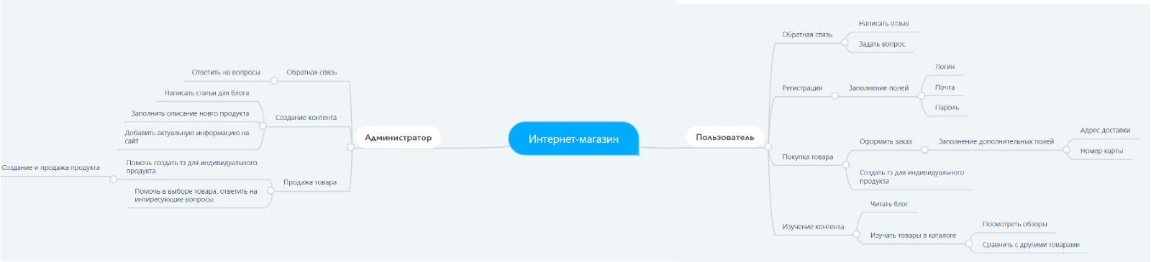**

Рисунок 2 диаграмма Mind Maps

**Вывод:** с помощью данной работы, я научилась создавать диаграмму Mind Maps, а также познакомилась с программой “Mindmister”

**Практическая работа № 7.** Проектирование интерфейсов**.**

**Цель работы:** cсоздать макеты интерфейсов, согласно структуре сайта

**Ход работы:**

1. Создание макета главной страницы

**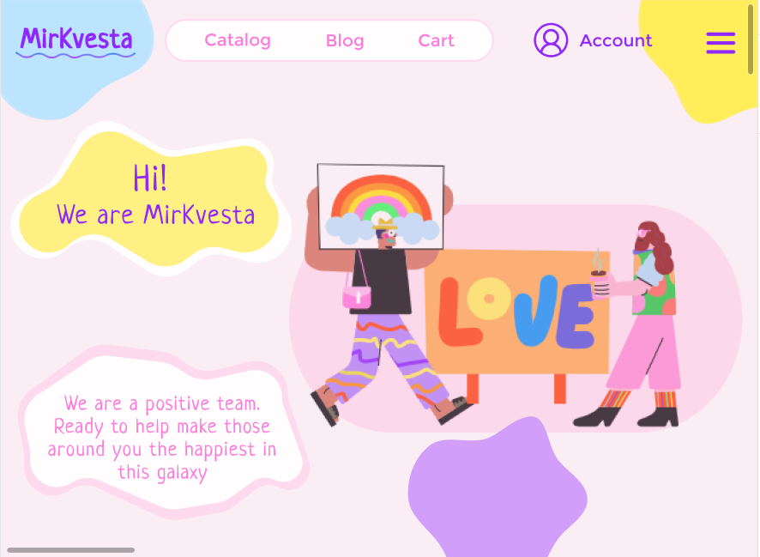**

Рисунок 3.1 главная страница (шапка)

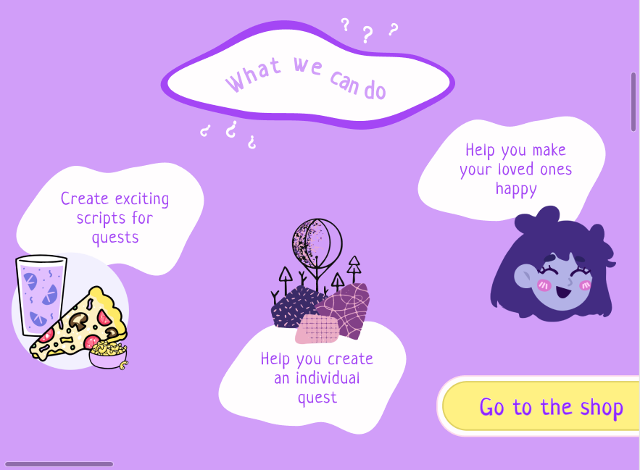

Рисунок 3.2 главная страница (деятельность организации)

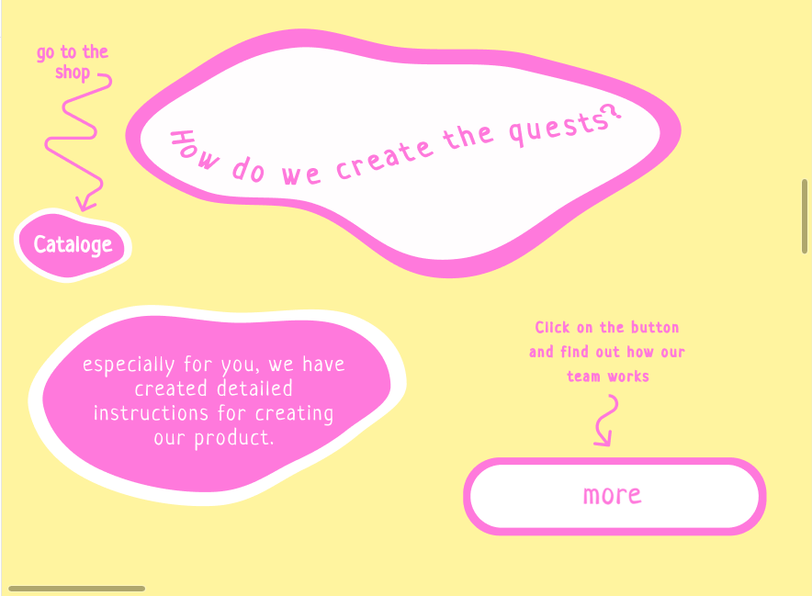

Рисунок 3.3 главная страница (создание продукта)

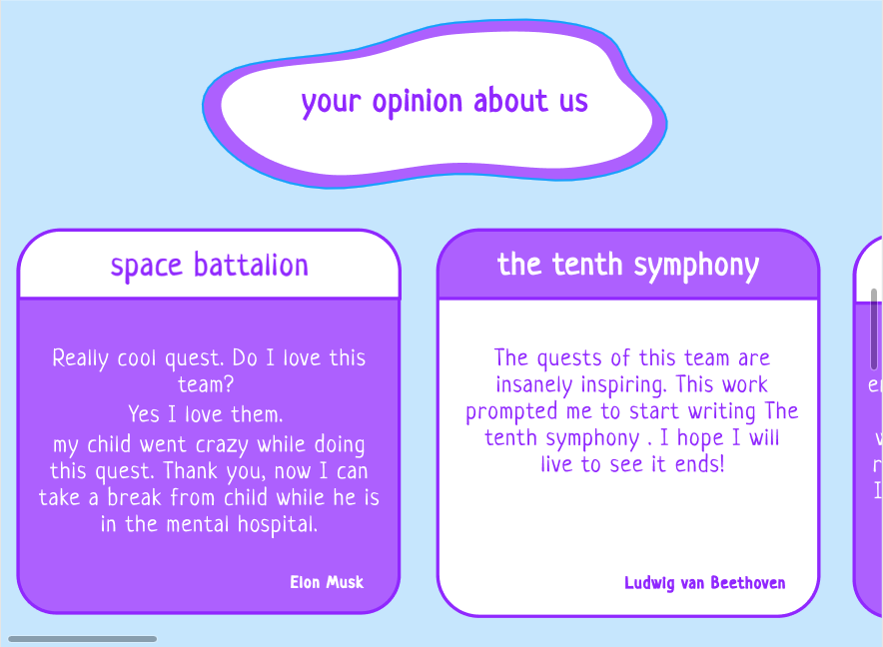

Рисунок 3.4 главная страница (отзывы)

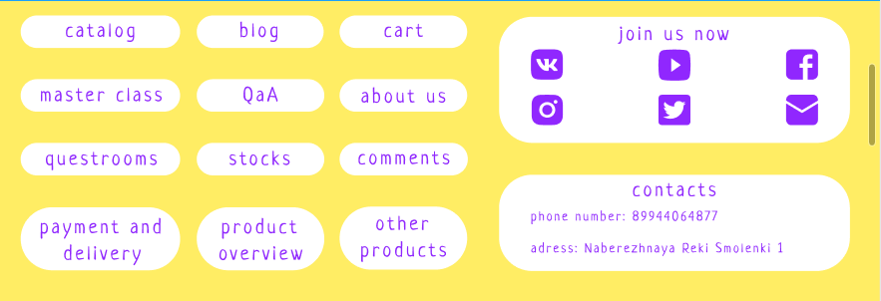

Рисунок 3.5 главная страница (подвал)

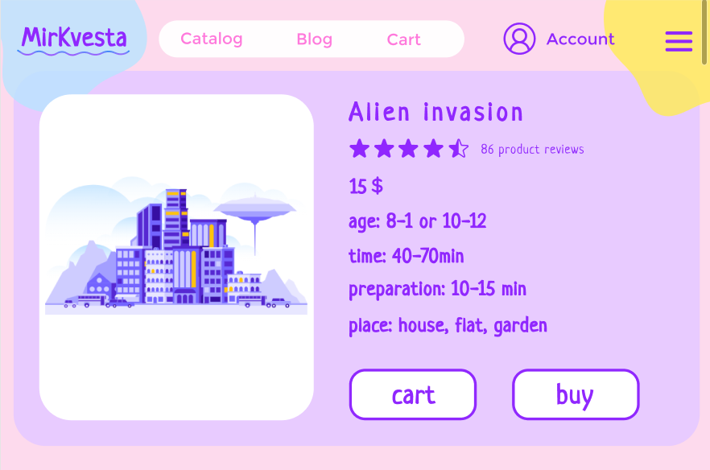

Рисунок 4 карточка товара

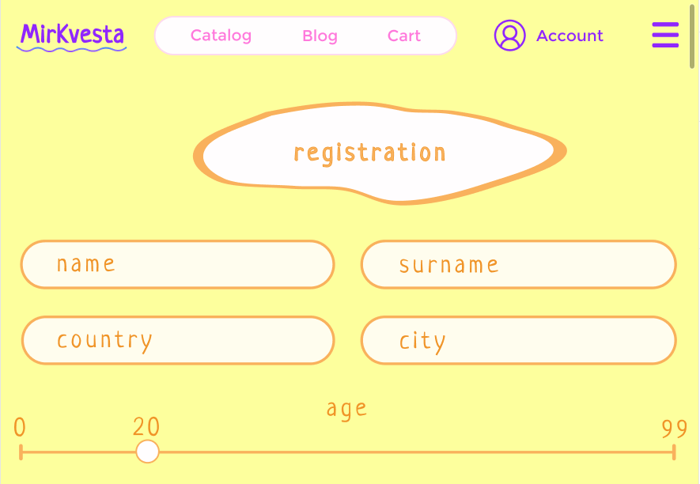

Рисунок 5.1 регистрация

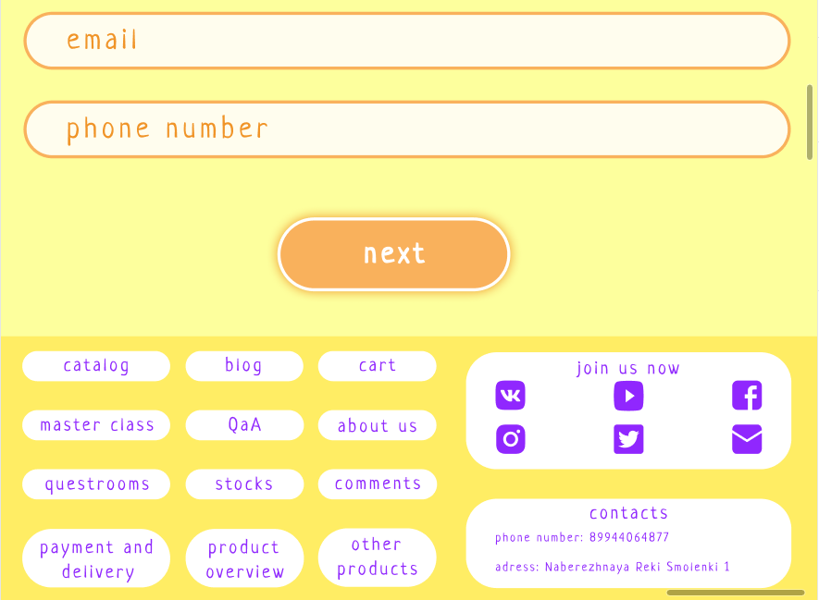

Рисунок 5.2 регистрация

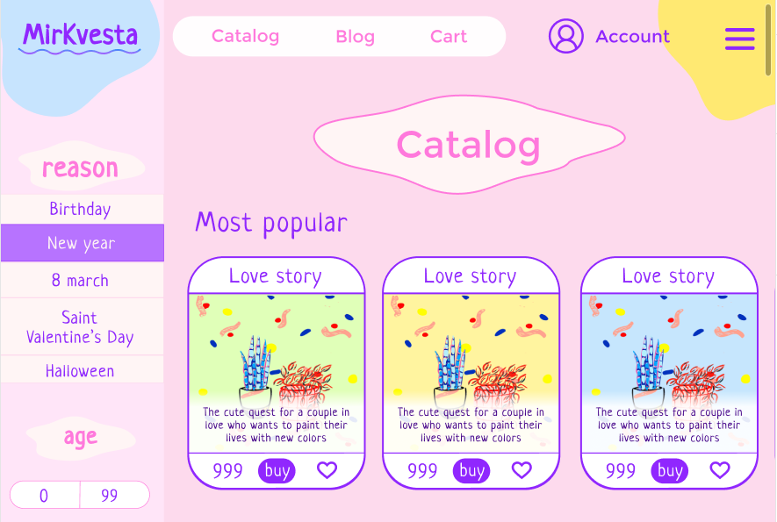

Рисунок 6.1 каталог

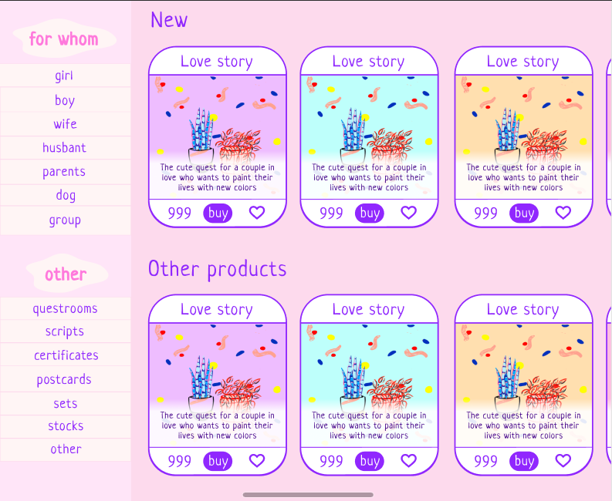

Рисунок 6.2 каталог

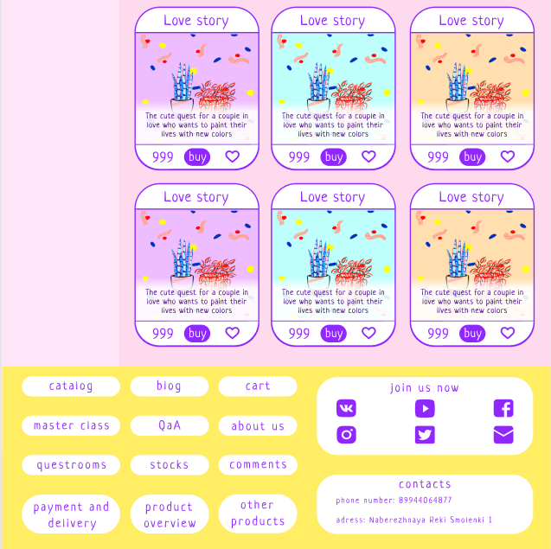

Рисунок 6.3 каталог

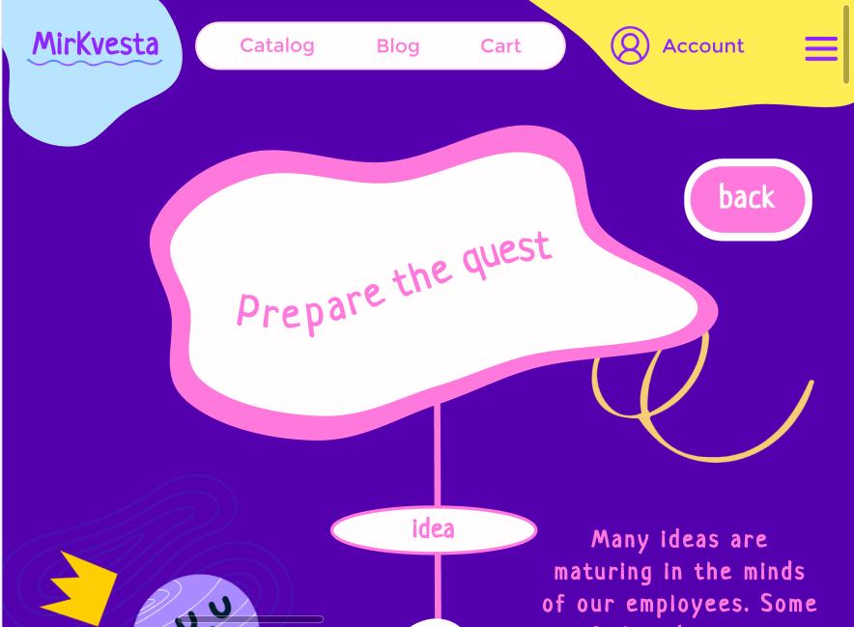

Рисунок 7.1 как мы создаем продукт?

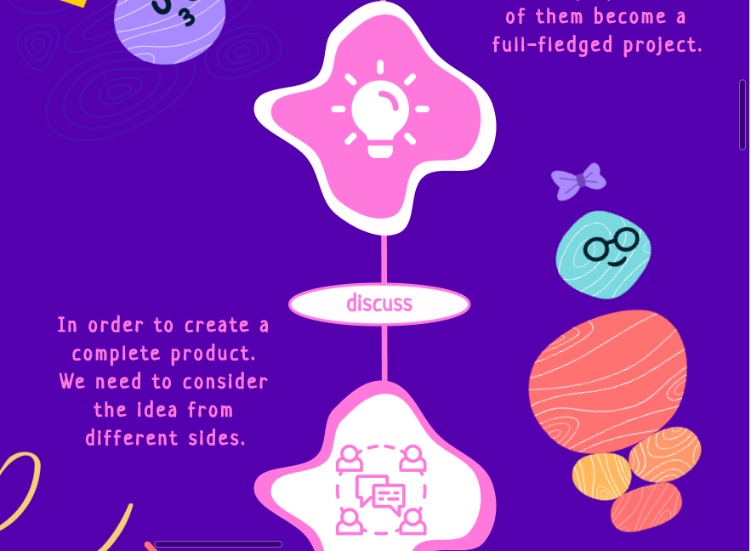

Рисунок 7.2 как мы создаем продукт?

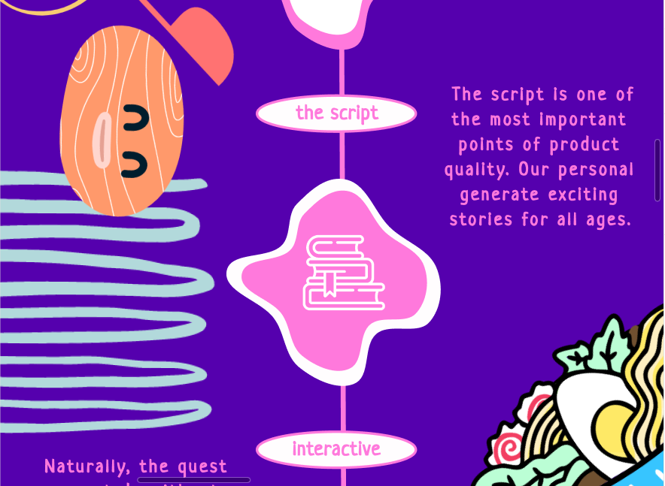

Рисунок 7.3 как мы создаем продукт?



Рисунок 7.4 как мы создаем продукт?

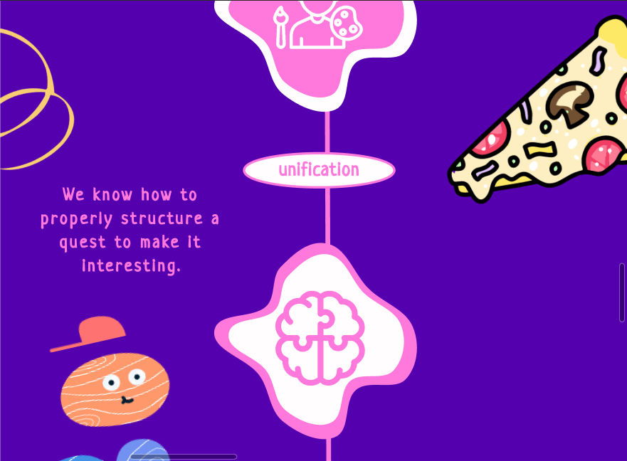

Рисунок 7.5 как мы создаем продукт?

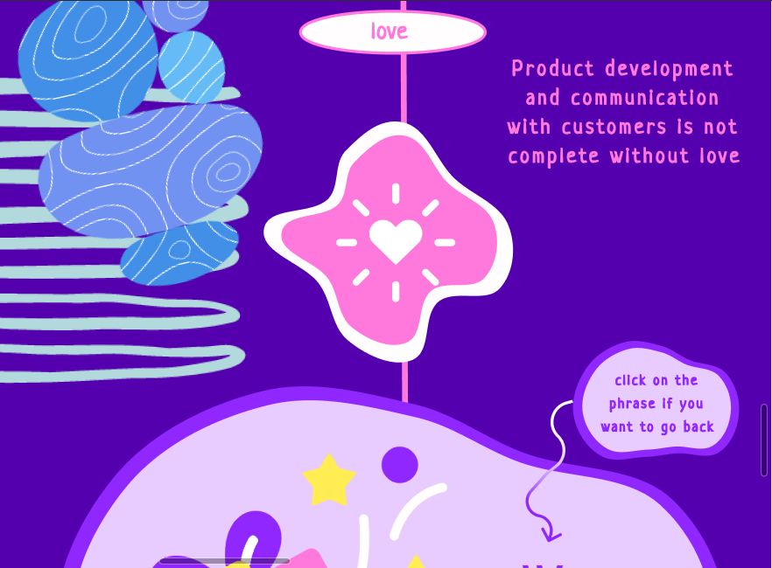

Рисунок 7.6 как мы создаем продукт?



Рисунок 7.7 как мы создаем продукт?

**Вывод:** благодаря проделанной работе, я усовершенствовала навыки работы с Figma, а также разработала макет основных страниц своего проекта

**Практическая работа № 8.** Верстка интерфейсов.

**Цель работы:** сверстать необходимые страницы.

**Ход работы:**

1. Разработка главной страницы сайта

**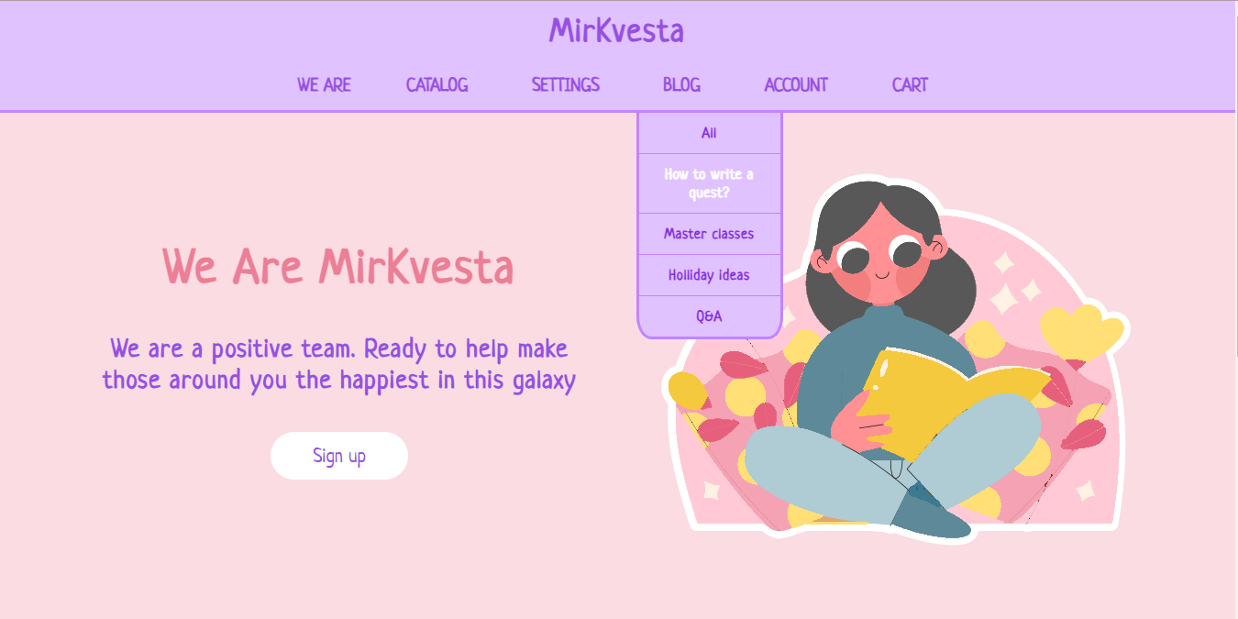**

Рисунок 8.1 главная страница

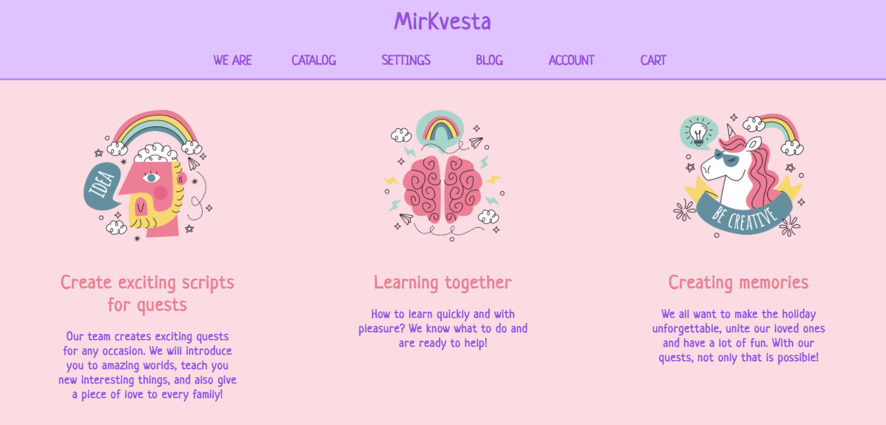

Рисунок 8.2 главная страница

**Вывод:** Благодаря проделанной работе были сформированы навыки разработки сайта, а также работы с Flexbox.

**Практическая работа № 9.** Определение групп пользователей. Создание Use-Case диаграммы.

**Цель работы:** определить основные группы пользователей.

**Ход работы:**

Таблица 6. Основные функции системы

|  |  |
| --- | --- |
| Группа пользователей | Права доступа |
| Пользователь | Просмотр информации на сайте |
| Покупатель | Права пользователя, а также возможность приобрести товар или создать его. Получение скидок. |
| Менеджер по продажам | Просмотр информации на сайте, использование встроенного чата. |
| Контент мейкер | Возможность изменений данных на сайте |
| Главный иллюстратор | Права пользователя + просмотр всех составляющих продукта |
| Главный сценарист | Права пользователя + просмотр всех составляющих продукта |
| Иллюстратор | Права пользователя + просмотр всех составляющих продукта |
| Сценарист | Права пользователя + просмотр всех составляющих продукта |

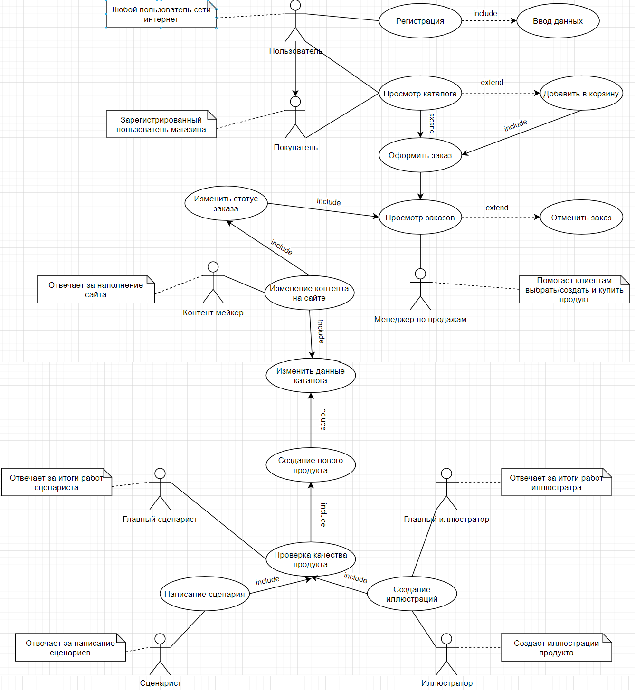

Рисунок 9 Use case диаграмма: основные функции системы

**Вывод:** С помощью данной работы, я научилась создавать Use case диаграммы и смогла графическим способом показать основные функции системы.

**Практическая работа № 10.** Проектирование базы данных.

**Цель работы**: спроектировать базу данных для приложения.

**Ход работы:**

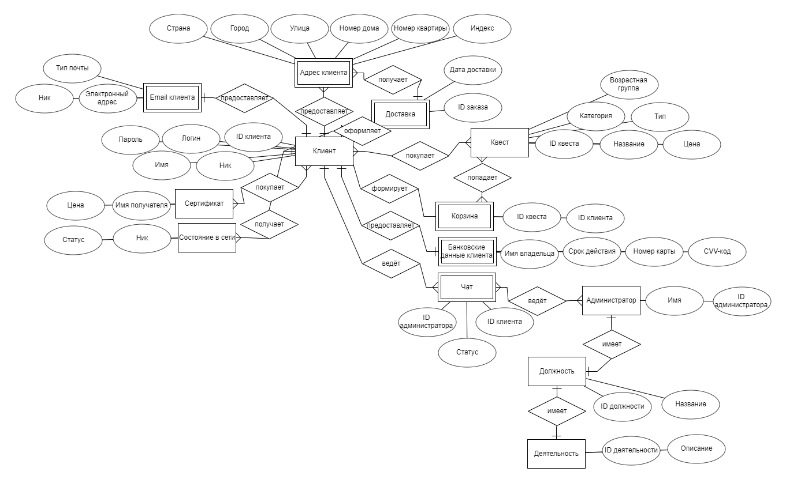

Рисунок 10 ER-диаграмма базы данных

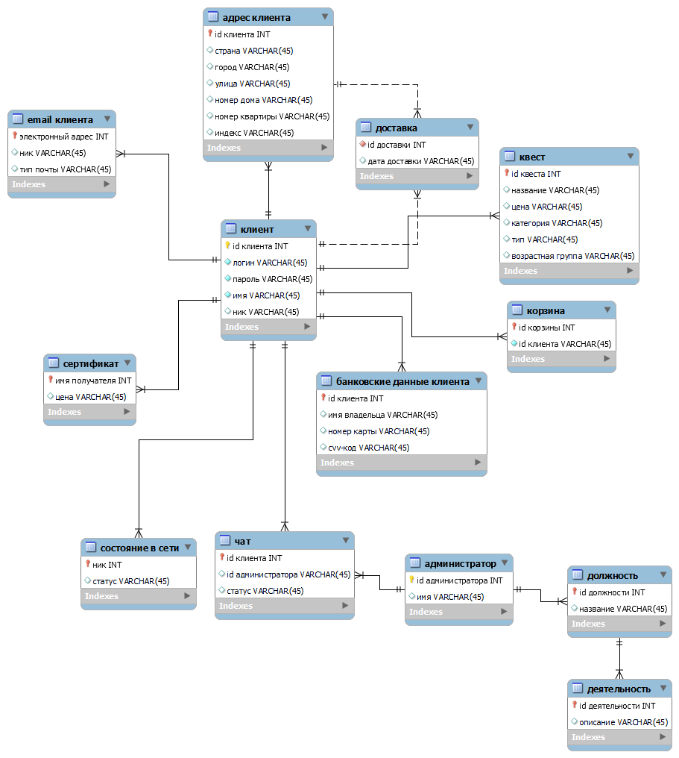

Рисунок 11 EER-диаграмма базы данных

**Вывод:** в ходе работы были получены навыки проектирования базы данных для приложения.

**Практическая работа № 11.** Проектирование классов. Создание диаграммы классов

**Цель работы:** составить диаграмму классов.

**Ход работы:**

**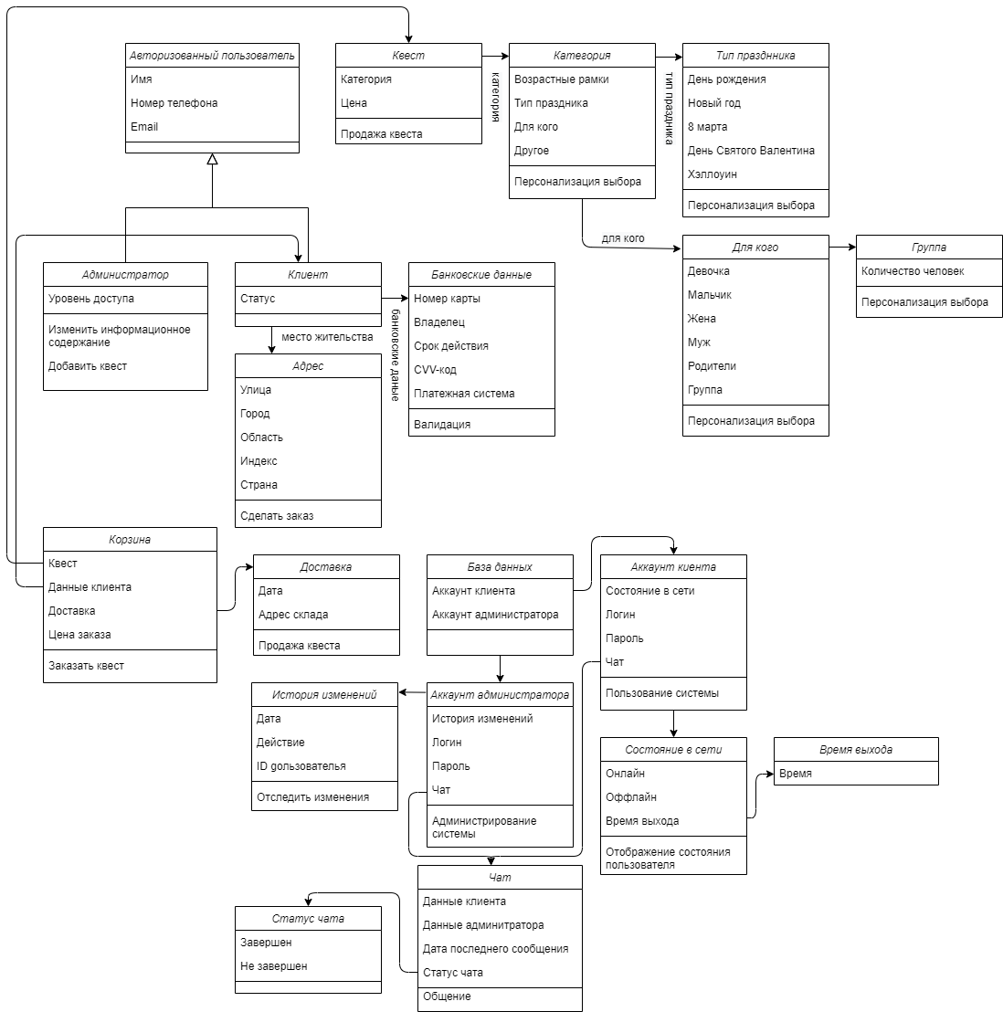**

Рисунок 12 Диаграмма классов

**Вывод:** в ходе работы были получены навыки создания диаграммы классов.

**Практическая работа № 12.** Реализация авторизации и регистрации.

**Цель работы**: реализовать авторизацию и регистрацию.

**Ход работы:**

**Вывод:**

**Практическая работа № 13** Реализации управления ролями и пользователями.

**Цель работы:** реализовать подсистему управление ролями пользователей.

**Ход работы:**

**Вывод:**

**Практическая работа № 14** Создание панели администратора сайта.

**Цель работы:** реализовать основные элементы панели администратора сайта.

**Ход работы:**

**Вывод:**

**Практическая работа № 15** Создание форм для создания, редактирования и удаления данных.

**Цель работы:** реализовать необходимые формы и логику работы для добавления, удаления и изменения данных.

**Ход работы:**

**Вывод:**

**Практическая работа № 16.** Создание отображений фронтенда.

**Цель работы:** реализовать необходимые формы и логику работы для фронтентда.

**Ход работы:**

**Вывод:**

# ЗАКЛЮЧЕНИЕ

Перед началом учебной практики прошел инструктаж по технике безопасности.

За время прохождения учебной практики мною были выполнены 16 практических работ.

На практике удалось применить те знания, которые были получены в учебном процессе.

Получены знания, умения и навыки в проектировании баз данных, интерфейсов, классов, разработке программного кода.

Программа учебной практики выполнена полностью.

«20» июня 2021г.

\_\_\_\_\_\_\_\_\_\_\_\_\_\_\_\_\_ / \_\_\_\_\_\_\_\_\_\_\_\_\_\_\_\_\_\_\_\_\_ /